카테고리 03. 국가유산·문화재 | 세부 주제 3-5. 연천 전곡리 유적

콘텐츠 개요
플레이어 역할 | 아키비스트
시대적 배경 | 1978년(발견) + 약 30만 년 전(제작)
핵심 장소 | 연천군 전곡읍 한탄강변
자료 구성 | 주먹도끼의 일기 / 신문 보도 / 사진 / 구술
게임 메카닉 | 크로스 참조 빈칸 채우기
핵심 키워드 | 아슐리안 주먹도끼, 모비우스 라인, 한탄강, 사적 제268호

자료 A: 주먹도끼의 일기 (의인화)
출처: DMZ 우편사서함에서 발견된 기록 (가상 자료)
제목: 나는 30만 년을 기다렸습니다
쓰는 이: 전곡리 주먹도끼

나는 돌입니다. 누군가가 나를 깎아 만들었습니다. 약 30만 년 전에.
내가 만들어진 곳은 한탄강 가. 나를 만든 사람의 얼굴은 기억나지 않지만, 손의 온기는 기억합니다. 양쪽을 정성스럽게 다듬어 날카롭게 만들었습니다.
그리고 나는 땅속에 묻혔습니다. 30만 년 동안.
1978년, 한 젊은이가 나를 주워 들었습니다. [A]이라는 이름의, 동두천에 주둔하던 미국인이었습니다. 그는 나를 프랑스의 보르도 교수에게 보냈고, 보르도 교수는 서울대학교 김원룡 교수에게 소개했습니다.
세계 학계가 놀랐습니다. 나 같은 주먹도끼는 동아시아에 없다고 했거든요. [C]라는 학자가 그은 선 — 인도를 기준으로 동쪽에는 이런 석기가 없다는 이론. 내가 그 선을 지웠습니다.
30만 년간 기다린 보람이 있었습니다.

자료 B: 신문 보도
출처: 뉴스 보도 재구성
참고: 전곡리 선사박물관 / 한국민족문화대백과사전

통 일 뉴 스 2026년 5월 10일

연천 전곡리 유적 발굴 48주년… "세계 구석기 역사를 바꾼 발견"
1978년 동두천 주둔 미군 그렉 보웬(Greg Bowen)이 [B]변에서 석기를 발견한 이래, 사적 제268호로 지정된 연천 전곡리 유적은 약 50년간 22회 이상의 시발굴 조사를 거쳤다.
전곡리에서 출토된 아슐리안형 주먹도끼는 하버드대 모비우스(Hallam Movius) 교수의 지배적 이론 — "동아시아에는 양면가공 주먹도끼가 존재하지 않는다" — 을 근본적으로 뒤집은 세계사적 발견이다.
유적지 면적 약 778,296m²에서 4개 문화층이 확인되었으며, 현재 전곡리 선사박물관이 운영 중이다.

자료 C: 사진 자료
사진: 전곡리 출토 주먹도끼 (국립중앙박물관 소장)
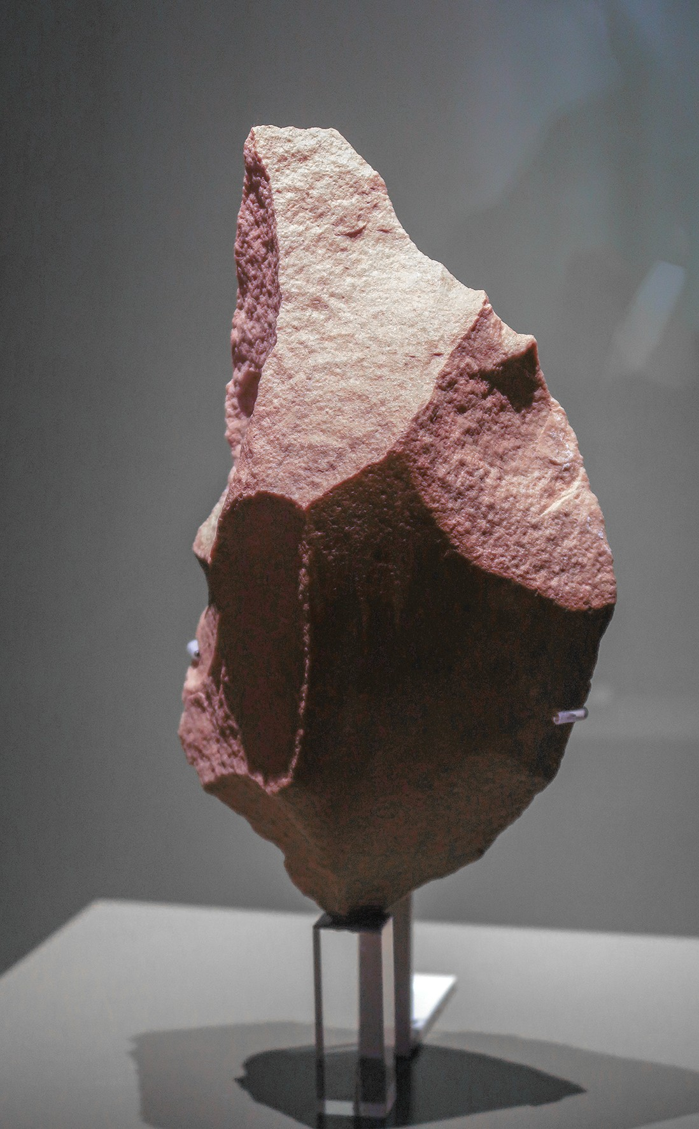
[캡션] 경기도 연천 전곡리에서 출토된 전기 구석기시대 주먹도끼. 국립중앙박물관 소장. 이 석기의 발견은 모비우스 라인의 [D] 구석기 기술 열등설을 뒤집어 세계 구석기 역사를 재평가하게 만든 사건이다.
사진 출처: Ismoon, 2018년 촬영. CC BY-SA 4.0

자료 D: 구술 인터뷰
출처: 전곡리 선사박물관 학예사 구술 (가상)
구술자: 이현주(가상), 전곡리 선사박물관

"그렉 보웬이라는 미국인이 한탄강에서 돌을 주웠어요. 그게 시작이에요. 1978년."
"보웬이 프랑스 보르도 교수한테 보냈더니 깜짝 놀라서 서울대 김원룡 교수한테 연락한 거예요."
"모비우스라는 학자가 그은 선이 있었거든요. 인도 동쪽에는 이런 정교한 주먹도끼가 없다는 이론. 전곡리가 그 이론을 완전히 깼어요."
"50년 가까이 22번 넘게 발굴했는데, 아직도 새로운 게 나와요. 동아시아 구석기 역사를 다시 쓰게 만든 곳이에요."

빈칸 정답표
각 자료에 빈칸 1개, 총 4문제. 정답은 반드시 다른 자료에서 찾아야 합니다.

[A] | 정답: 그렉 보웬(Greg Bowen)  소속: 자료 A  출처: 자료 B / 자료 D "그렉 보웬"
[B] | 정답: 한탄강  소속: 자료 B  출처: 자료 A "한탄강 가" / 자료 D "한탄강에서 돌을 주웠어요"
[C] | 정답: 모비우스  소속: 자료 A  출처: 자료 B "모비우스(Hallam Movius)" / 자료 D "모비우스라는 학자"
[D] | 정답: 동아시아  소속: 자료 C  출처: 자료 B "동아시아에는" / 자료 D "동아시아 구석기 역사"

